Отчет лабораторной работы №5

Низамова Альфия Айдаровна

Содержание

# 1 Цель работы

Целью данной лабораторной работы является ознакомление с моделью Лотки-Вольтерры и построение его на языках программирования Julia и OpenModelica

# 2 Задание

Задание(рис.1) 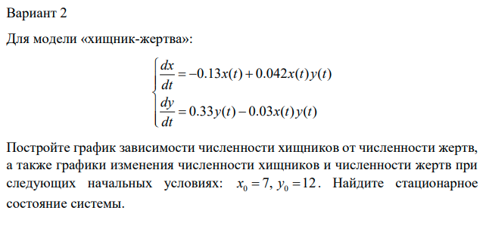 # Выполнение лабораторной работы Написала код на языке Julia и Openmodelica для построния графика зависимости численности хищников от численности жертв, а также графики изменения численности хищников и численности жертв при следующих начальных условиях: x0 = 7, y0 = 12

Код на Julia(рис.2) 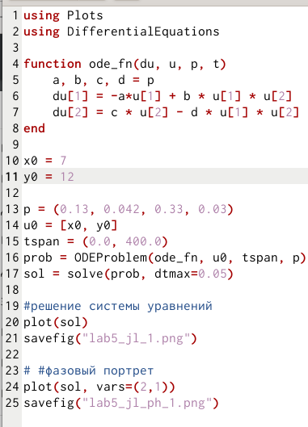

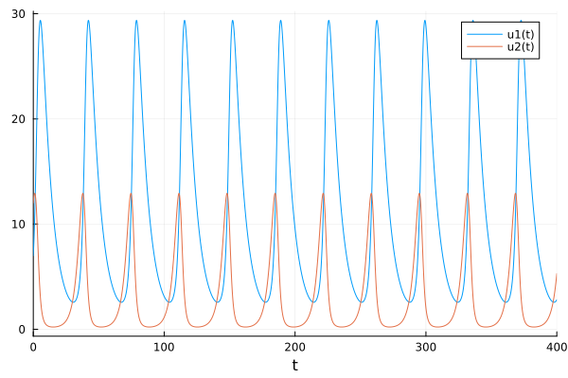

Результат Julia

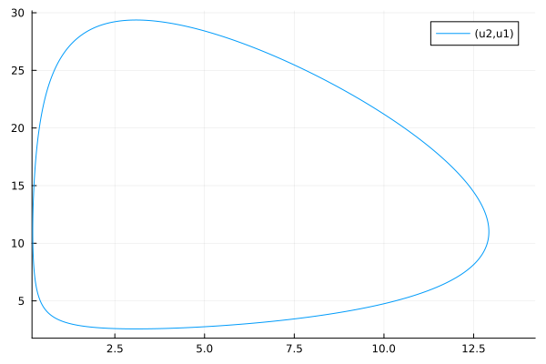

Фазовый портрет Julia

Стационарное состояние на Julia 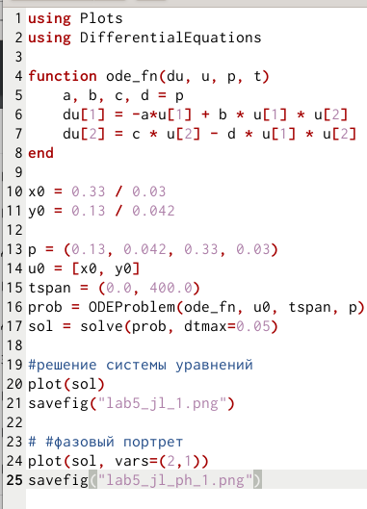

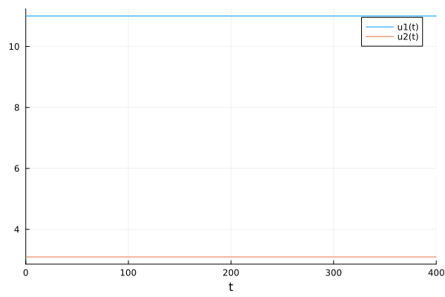

Результат Julia 2

Код на OpenModelica(рис.2) 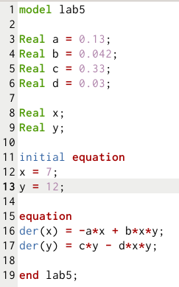

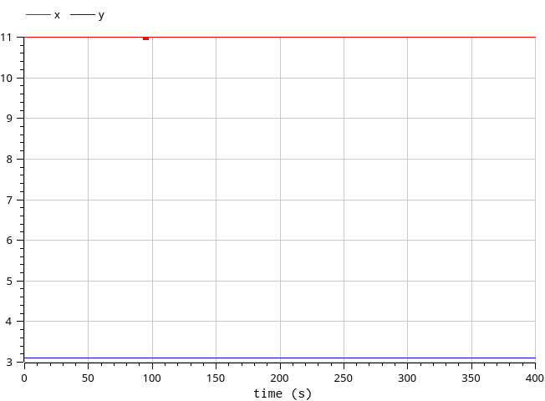

Результат OpenModelica

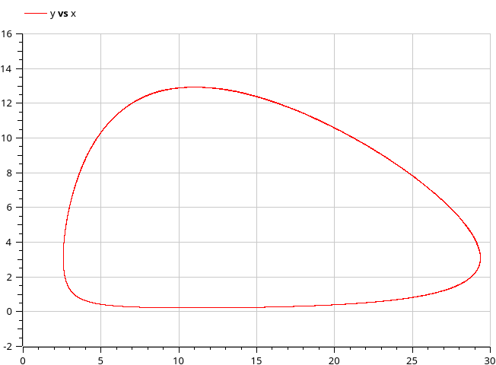

Фазовый портрет OpenModelica

Стационарное состояние на OpenModelica 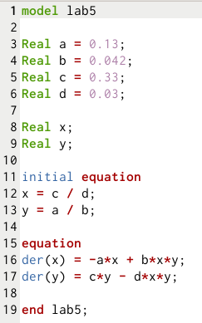



Результат OpenModelica 2

# 3 Выводы

Мы ознакомились с моделью Лотки-Вольтерры и построили его на языках программирования Julia и OpenModelica

# Список литературы